Analisi del rischio di impianti complessi

Immaginiamo un caso reale di deduzione dei potenziali guasti di un sistema di trasporto di fluidi su lunghe distanze (acqua, gas, deiezioni, ecc..).
Le sorgenti di dati potrebbero essere disparate, ma proviamo a lavorare senza dati dal campo: l’impianto è nuovo o non è digitale, lo storico non esiste perché gestito in analogico e costosissimo da digitalizzare. Si può operare un’analisi del rischio di quell’impianto senza dati?

Le immagini di contesto
Come punto di partenza partiamo dalle mappe geografiche (immagini), che descrivono la morfologia e la composizione dei terreni sui quali passano i nostri tubi e sono collocati i nostri impianti. Immaginiamo di poter reperire mappe corredate da informazioni su smottamenti, alluvioni e altri eventi rilevanti (immagini annotate). Questi dati sono open e spesso per ogni evento critico esistono dati georeferenziati che possono aiutarci a determinare potenziali sorgenti esogene di guasti (cause primigenie esterne).
Il sistema/impianto
Passiamo ora all’interno, consideriamo la disponibilità di schemi d’impianto in forma di disegni tecnici (immagini).
Grazie a tecniche ibride, che combinano algoritmi tradizionali e machine learning, dai brevetti si possono generare in modo esplicito e su larga scala esempi di disegni dei singoli componenti, ciascuno etichettato (motore, pompa, valvola, serbatoio, ecc.) e collegato alle sue rappresentazioni grafiche identificate con certezza. Il risultato è un dataset costruito automaticamente, ma con la qualità e l’affidabilità di un “golden set”.
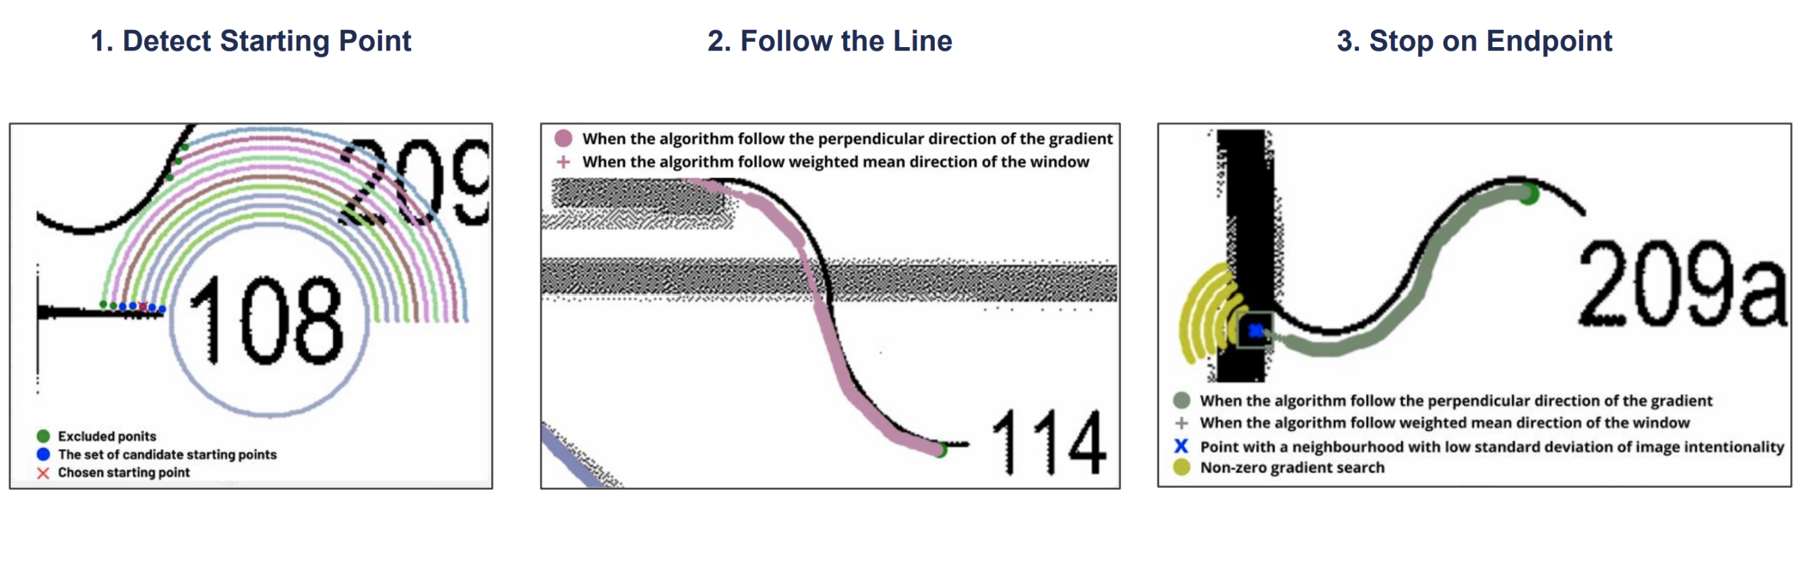
Risultato di un algoritmo di follow the line per identificare i componenti
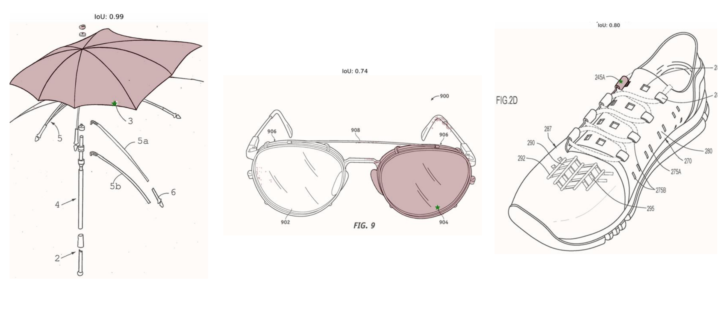
Algoritmi di follow the line più sistemi di segmentazione

Dai disegni di impianto o dai CAD 2D, mediante tecniche di image processing o attraverso i più recenti Visual Language Models, si possono estrarre automaticamente tutti gli elementi tecnici presenti nello schema, insieme alle informazioni contenute nel cartiglio e nei documenti allegati.
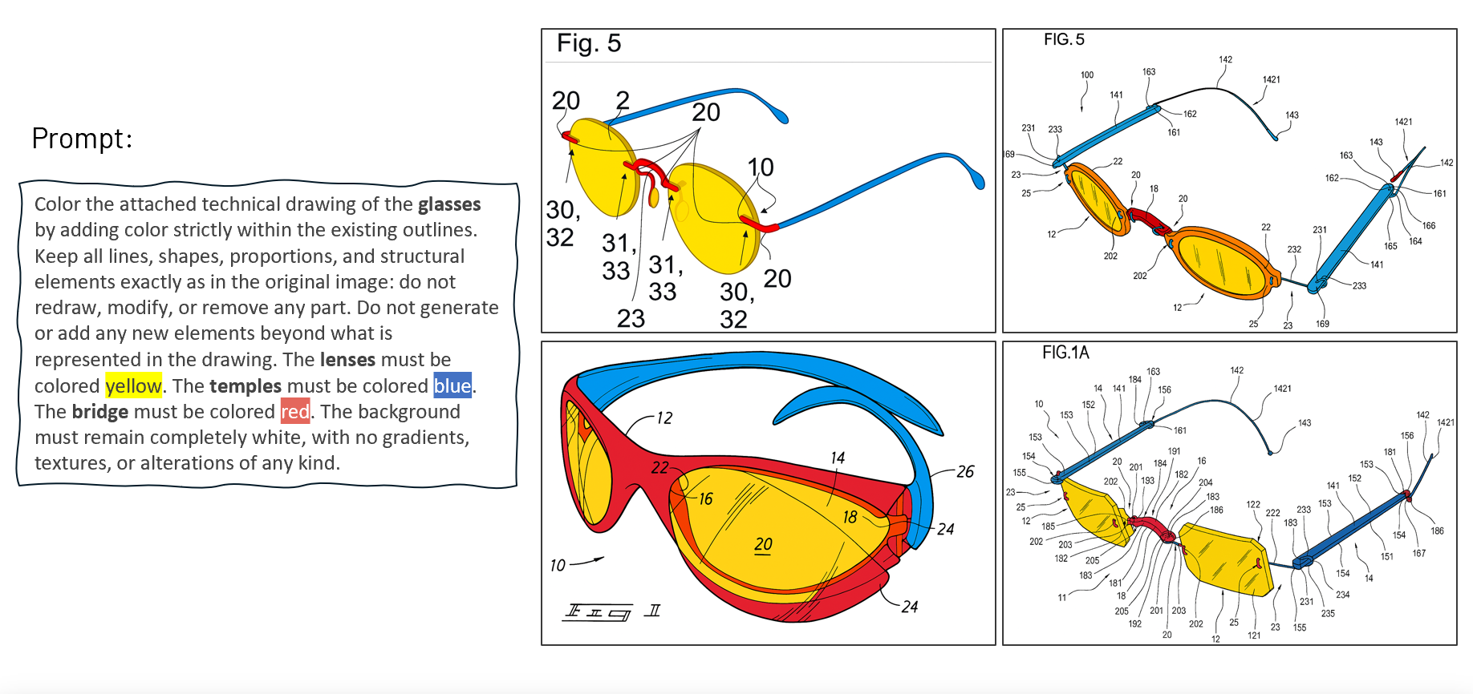
VLM a lavoro
Un approccio analogo può essere applicato alle mappe, sfruttando le metodologie sviluppate per la previsione di disastri naturali o per l’agricoltura di precisione. Le reti neurali convoluzionali (CNN), ad esempio, permettono non solo di etichettare correttamente le diverse zone attraversate dall’acquedotto, ma anche di individuare, tramite correlazioni spaziali e temporali, potenziali criticità ancora non manifeste. L’integrazione di informazioni geologiche, idrogeologiche, urbanistiche e di altri dati aggregati da enti competenti consente infine di stimare la probabilità di eventi rari ma possibili, migliorando la capacità predittiva complessiva del sistema.
I componenti e le loro cause di guasto
Ora dobbiamo passare a capire come si guastano i singoli componenti (serbatoi, pompe, motori, tubazioni, valvole, ecc.). Senza sorgenti di dati questo potrebbe rappresentare un problma enorme, ma una fonte eterodossa potrebbe darci una mano. Analizzando i brevetti relativi ai singoli componenti è possibile estrarre le problematiche tipiche di ciascun elemento, identificando i problemi e le soluzioni proposte nei testi brevettuali. I problemi rappresentano i potenziali guasti o perdite di idealità, da mappare nella nostra analisi del rischio o FMECA). Durante questa fase si possono anche sintetizzare le coppie problema–soluzione: tuttavia, poiché spesso a un singolo problema corrispondono molte soluzioni, il risultato è un database a struttura uno-a-molti. Questo approccio consente di selezionare, tra le soluzioni individuate, quella più adatta alle condizioni al contorno o vincoli specifici del sistema (spesso descritti in chiaro nel testo), coerentemente con le informazioni contenute nei brevetti.

Anche solo integrando queste diverse fonti informative, diventa possibile ipotizzare una serie di guasti potenziali endogeni al sistema e ai suoi componenti e stimarne la probabilità di occorrenza vista la presenza o assenza delle condizioni al contorno.
La soluzione
Ad oggi abbiamo un sistema in grado di unire la parte più recente di avanzamento sulle reti convoluzionali per le immagini con sistemi transformer addestrati sui brevetti e capaci di estrarre i quaternioni componente, problema, soluzioni, condizioni al contorno/vincoli.
Per ciascuno di questi quaternioni è possibile, visto lo schema di impianto trasformato in un equivalente formale (con AND, OR, XOR), stimare gli impatti (severità) e le probabilità di guasto. Questo è sufficiente per un’analisi dei rischi. Se sono disponibili anche le schede tecniche di ciascun componente e le “ombre digitali” eventuali dei componenti di impianto è possibile stimare anche la loro detectability ed avere una FMECA completa, certamente non esatta ma stimata ottenuta automaticamente from scretch.

